기숙사 시스템
및
룸 커스터마이징
이지선

¶ History
날짜 | 작성 내용 | 비고
2024-02-05 | - 기숙사 시스템 정의  : 시스템 정의 / 이용 방법 / 기숙사 진입 UI / 공간 정의 /기본 제공 기숙사 구성 정의
2024-02-06 | - 인테리어 오브젝트 정의  : 카테고리 분류 / 장식용 인테리어 / 기능성 인테리어 정의
2024-05-08 | - 옷장 오브젝트 수정  : 자동 저장 버튼 클릭 시 저장으로 수정 | 파란색 텍스트로 표시

1. 서론

1-1. 개요
- 해당 문서는 장소에 대한 정의를 정리하였다.
- 본 게임은 메인 화면(광장)/게임 대기실/개인 대기실로 구분되고 있으며 각 장소에 관련된 내용을 기재하고자 한다.
- 본 문서에는 커스터마이징을 위한 카테고리 정리, 오브젝트 단위를 정의하였다.
자세한 항목 및 변수 이름은 [문서명.xlxs] 에 포함하고 있다.

1-2. 기획 의도
- 유저들에게 간단한 커스터마이징 요소를 제공함으로써 꾸미는 것을 좋아하는 욕구를 충족시킬 수 있다.
- 다른 유저들에게 보일 수 있는 게임 대기실을 꾸밀 수 있게 하여 자랑 욕구를 충족시키고자 한다.
- 가구 오브젝트의 뽑기 기능 등 룸 커스터마이징을 위한 부가 콘텐츠를 확장할 수 있도록 하고자 한다.
- 다른 유저들의 방으로 들어갈 수 있다는 것만으로도 유저 상호간의 스크린샷 촬영 및 SNS 공유 등의 커뮤니케이션이 활성화될 수 있다.

1-3. 용어 정리
- 장소에 따른 용어를 별도로 정리하고자 한다.
명칭 | 설명
광장  (메인 화면) | - 게임 접속 시 입장하는 장소  - 다른 유저들의 캐릭터도 볼 수 있음  - 마을 내 상점, 학교 등 기능 이용 가능  - 관련 내용은 [광장] 문서 확인
게임 대기실 | - 게임 시작을 위한 대기실  - 다른 유저들의 캐릭터 볼 수 있음  - 대기실을 생성한 호스트의 룸으로 모든 유저에게 공유됨
개인실  (기숙사) | - 게임 대기실을 꾸밀 수 있는 공간  - 혼자만 출입 가능  - 커스터마이징 관련 기능 사용 가능

2. 플로우

2-1. 기숙사 진입 흐름

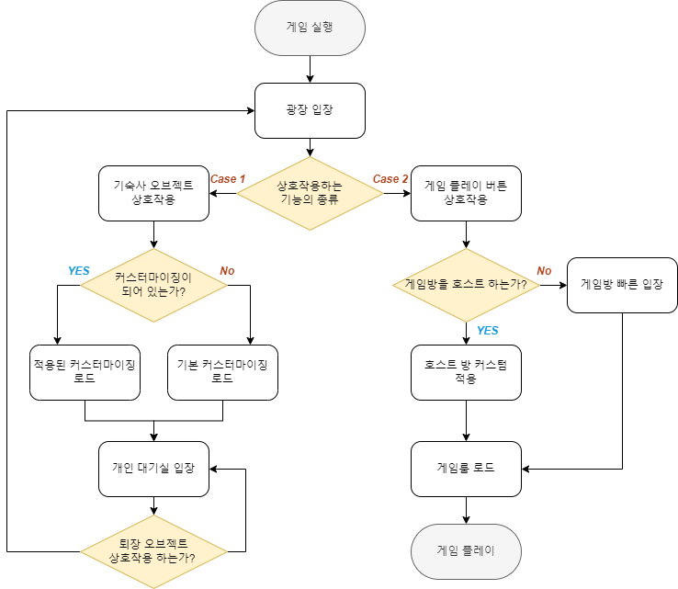

2-3. 기숙사 콘텐츠 흐름
- 기숙사 콘텐츠를 전체적으로 정리한 흐름이다. 자세한 내용은 [기숙사 콘텐츠 흐름.png] 참고
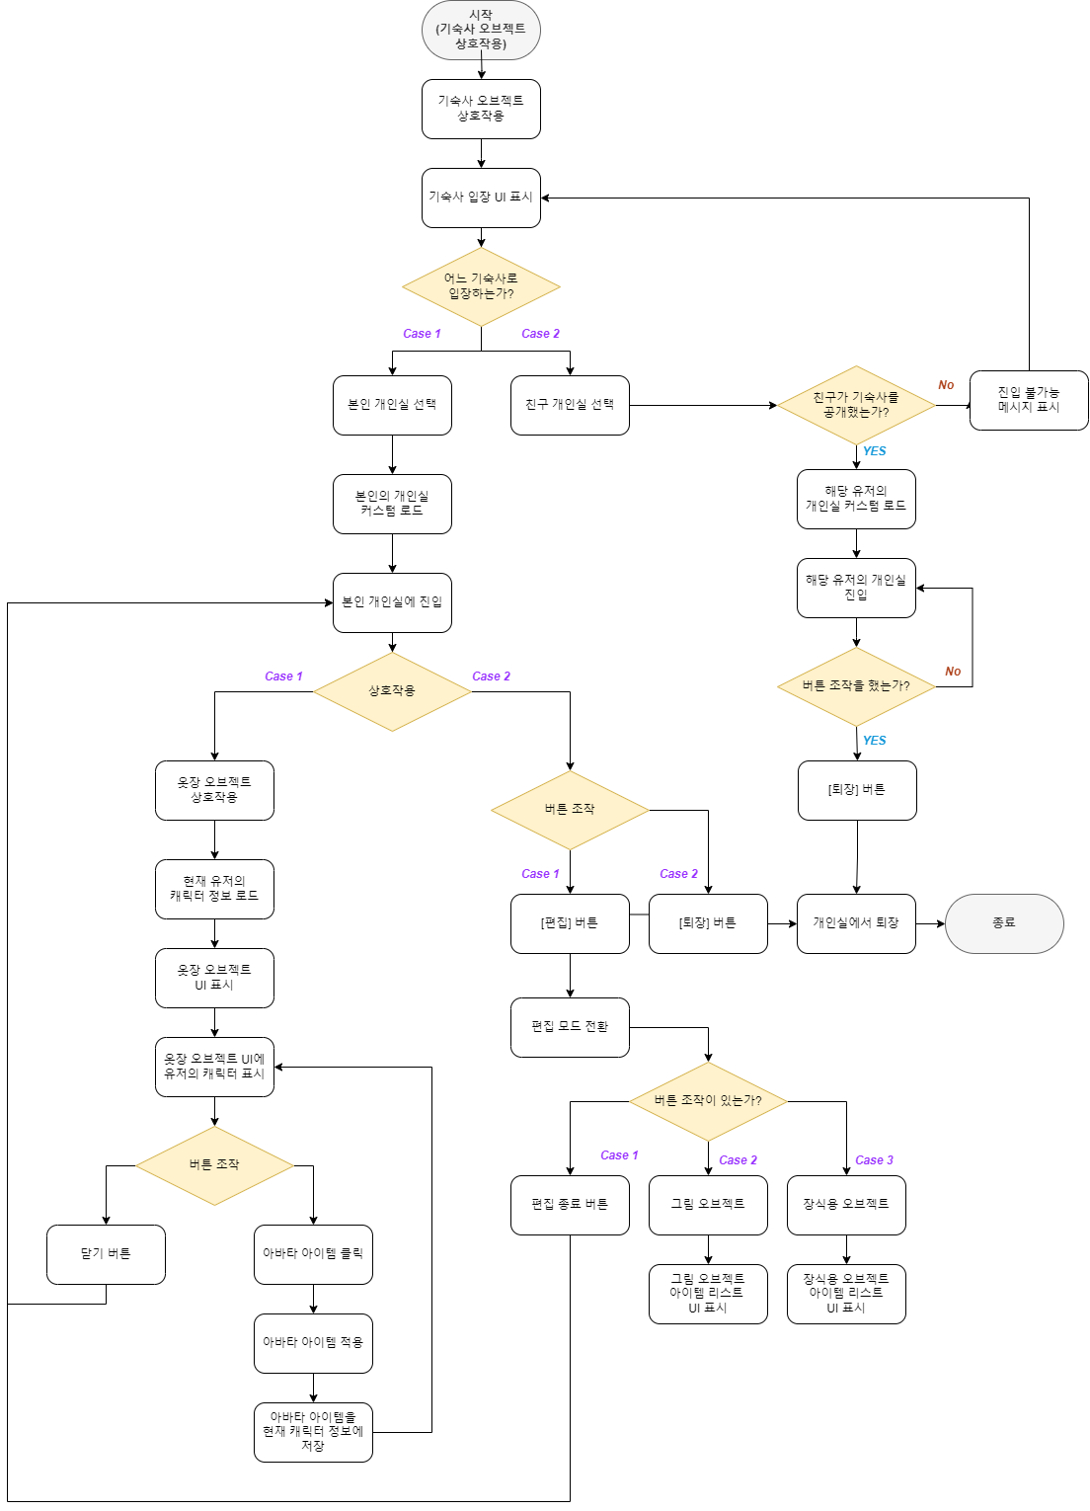

3. 기숙사 시스템

3-1. 기숙사 시스템 (하우징)
- 기숙사는 게임 실행 후 [광장] - [기숙사 오브젝트]를 상호작용 시 이용할 수 있다.
- 기숙사는 개인실/친구의 방으로 구성되어 있다.
- 기숙사는 1계정 1실을 규칙으로 하며, 1실을 보유하고 있을 시 추가적으로 받을 수 없다.

3-2. 기숙사 이용 방법

입장: 사용 기숙사 선택하기 UI
  - 이동할 기숙사의 종류를 먼저 선택한다.
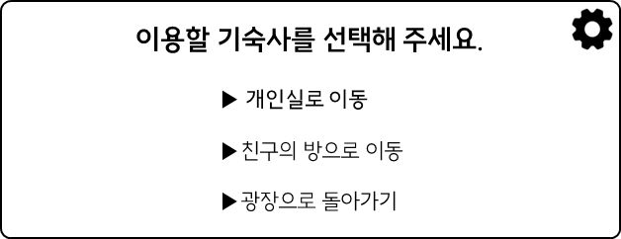
항목 | 설명
개인실 이동 | - 플레이어 본인의 기숙사실로 이동한다.
친구의 방 이동 | - 친구 리스트가 표시되며 공개된 유저의 기숙사에 한해서 선택하여 자유롭게 드나들 수 있다.
광장으로 돌아가기 | - 뒤로 가기의 역할이며, 팝업을 닫는다.  - ESC 키를 입력했을 시 또한 해당 팝업을 닫을 수 있다.

입장: 친구의 방 선택 UI
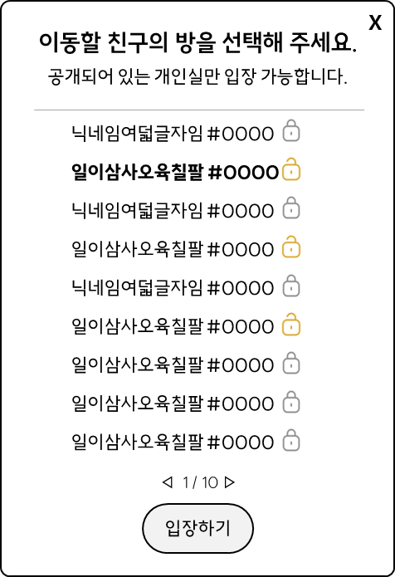
UI | 설명
친구 목록 | - 본인의 친구 리스트를 불러온다.  - 한 페이지에 10명의 리스트가 표시되며, 11명 이상이 되면 다음 페이지로 표시된다.  - 10명 미만인 경우 한 페이지로 표시된다.  - 가고 싶은 유저의 방을 클릭하면 선택하면 텍스트가 Bold로 처리된다. 선택된 유저 닉네임을 다시 클릭하면 선택 해제된다.
자물쇠 | - 해당 유저의 공개 및 비공개를 안내하는 아이콘이다.
자물쇠 | 잠김 | - 비공개 설정된 룸으로 입장 불가능
자물쇠 | 열림 | - 공개 설정된 룸으로 입장 가능
페이지 표시 | - 최대 페이지는 유저의 친구 수에 따라 결정된다.  - 1 ~ 10명 이하: 1페이지/11명 이상 ~ 20명 이하: 2페이지…
페이지 표시 | - 이전 페이지/다음 페이지 버튼이 있다.  - 1페이지에서는 이전 버튼을 눌러도 이벤트 발생하지 않는다.  마지막 페이지에서 다음 버튼을 눌렀을 때 이벤트 발생하지 않는다.
입장 버튼 | - 유저를 선택한 상`태에서 입장하기 버튼을 누를 수 있다.  - 유저를 누르지 않은 상태에서 입장하기 버튼을 눌러도 이벤트가 작동되지 않는다.
닫기 버튼 | - 해당 버튼을 누르거나 ESC 키를 입력하면 (1) 입장: 기숙사 선택하기 UI가 표시된다.

3-3. 기숙사 화면 UI
- 게임룸과 기숙사의 방은 공유된다.
- 좌측 하단에 [기숙사 관리 버튼]만 표시된다.
- 해당 버튼을 누르면 방을 언제든지 편집할 수 있다.
편집 방법은 [5. 기숙사 하우징 방법] 항목 참고.

3-4. 기숙사 공간

공간 타입
- 기숙사의 사이즈는 소형, 중형, 대형으로 구분한다.
- 기본적으로 제공되는 사이즈는 소형이며, 유저는 게임 재화를 소모하여 중형 혹은 대형으로 업그레이드 가능하다.
- 최초 구현 시 소형을 기준으로 구현한다. 추후 중형, 대형으로 업그레이드 가능하게 구현 필요
소형 | 중형 | 대형
- 가로 10 x 세로 8  - 기능성 가구 3종 배치  - 장식용 오브젝트 최대 3개 배치 가능 | - 가로 12 x 세로 10  - 기능성 가구 3종 배치  - 장식용 오브젝트 최대 4개 배치 가능 | - 가로 14 x 세로 12  - 기능성 가구 3종 배치  - 장식용 오브젝트 최대 5개 배치 가능

공간 업그레이드 방식
- 인테리어 샵의 NPC or 기숙사 사감 NPC를 통해 업그레이드 가능
- 소형에서 게임 재화를 소모하여 업그레이드 가능하며, 중형, 대형 각각 업그레이드할 때 다른 가격으로 구매하게 된다.
- 소형에서 중형/소형에서 대형/중형에서 대형으로 업그레이드가 가능하다.
- 업그레이드를 한 이상 다운그레이드는 불가능하다.

3-5. 기본 제공 기숙사 구성
- 기숙사의 디폴트 상태이다.
- 커스터마이징이 진행되지 않은 기본적인 구조의 개인실은 해당 구성으로 제공된다.
- 소형(10x8)의 규모로 제공된다.

4. 인테리어 오브젝트
- 기숙사 룸에서 사용되는 오브젝트에 관련된 내용이다.
- 인테리어 오브젝트의 타입은 기능성 인테리어와 장식용 인테리어로 구분된다.
- 인테리어 오브젝트의 배치는 고정되어 있으며, 고정된 자리에서 오브젝트를 교체할 수 있다.

4-1. 인테리어 오브젝트 타입
인테리어 타입 | 설명
기능성 오브젝트 | - 유저가 오브젝트와 상호작용했을 시 기능을 이용할 수 있다.  - 모든 유저가 보유하고 있는 오브젝트의 종류이다.  - 커스터마이징 시 제외할 수 없으나, 외형을 교체할 수는 있다.  - 현재로는 옷장/그림 액자 3종이나, 추후 추가될 수 있다.  - 게임 대기실에서 준비 상태가 아닌 경우에만 이용할 수 있다.
장식용 오브젝트 | - 최초 1회는 기본 디자인의 오브젝트를 제공한다.  - 추후 커스터마이징을 통해 오브젝트를 교체할 수 있다.  - 오브젝트의 종류와 관계없이 배치할 수 있다.
관련된 오브젝트 변수명 및 카테고리는 별도 문서에 기재 예정.

4-2. 인테리어 카테고리 종류
오브젝트 | 카테고리 종류 | 오브젝트 | 카테고리
옷장 | 머리 | 그림 액자 | 그림
옷장 | 상의 | 장식용 | 장식용
옷장 | 하의
옷장 | 왼손
옷장 | 오른손
관련된 오브젝트 변수명 및 카테고리는 별도 문서에 기재 예정.

4-3. 장식용 인테리어 오브젝트

장식용 인테리어 기능
- 별도 기능은 없으며, 단순히 장식을 위한 오브젝트이다.
- 해당 오브젝트들은 보상으로 획득하거나 뽑기를 통해 획득할 수 있다.
- 장식용 인테리어의 경우 같은 아이템을 중복으로 보유할 수 있다.
- 2개 이상 보유하고 있는 아이템은 위치만 달리 하여 중복 배치가 가능하다.

장식용 인테리어 변경 방법
- 좌측 하단의 [편집 버튼]을 클릭하여 기숙사 편집 모드에 진입한다.
- [편집 모드] : 플레이어 캐릭터는 화면상 보이지 않게 되며, 카메라 위치 이동이 있으며 기숙사 룸만 표시된다.
(ex 동물의 숲 인테리어)
- 편집 모드 진입 후, 변경을 원하는 각각의 장식용 오브젝트를 클릭한다.
- 클릭 시 (3) 장식용 인테리어 변경 UI 내에서 표시되는 아이템 중 1종으로 변경할 수 있다.

장식용 인테리어 변경 UI
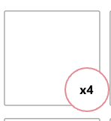

No | 항목 | 설명
1 | 아이템 미리보기 | 현재 선택된 아이템을 미리 볼 수 있다.
2 | 아이템 이름 | 아이템은 다른 아이템 이름과 동일하게 열여섯 글자 입력 가능하다.
2 | 아이템 설명 | 아이템 설명은 한 줄에 23글자로 세 줄까지 입력할 수 있다.
3 | 아이템 표시 페이지 | - 해당 페이지의 수보다 더 많이 보유한 경우는 마우스 스크롤을 통해 페이지를 넘길 수 있다.
4 | 보유 아이템 | - 현재 유저가 보유하고 있는 아이템들이다.  - 중복으로 보유한 경우는 아이템 항목 우측 하단에 우측 이미지처럼 (x 보유개수)를 표시한다.  - 선택된 아이템의 경우 (5)번처럼 아웃라인을 표시한다.  (아웃라인의 컬러는 UI에 따라 유저의 눈에 잘 보이는 컬러로 유동적으로 설정한다.)

4-4. 기능성 오브젝트: 옷장

옷장 기능
변경하기
변경하기

- 옷장에는 보유하고 있는 아바타 아이템만 착용할 수 있다.
- 해당 화면에서는 Alt 키 입력 시 커서가 표시되는 게 아니라 바로 마우스 커서가 표시된다.
- 카테고리별로 보유한 아이템을 확인할 수 있으며, 보유한 아이템에 한하여 자유롭게 적용할 수 있다.
- 옷장에 적용되는 카테고리는 머리 장식 / 상의 / 하의 / 오른손 / 왼손으로 구분된다.
- 아이템을 클릭하면 왼쪽의 캐릭터 오브젝트에 바로 적용되어 미리 확인할 수 있다.
- [변경하기] 버튼을 누르면 아바타 커스텀 정보가 저장된다.
- 우측 상단의 닫기 버튼과 ESC 버튼 클릭 시 해당 화면을 닫을 수 있다.

옷장 기능 사용 방법
- 기숙사 혹은 게임 대기실 화면에서 유저는 캐릭터를 조작하여 [옷장] 오브젝트 앞으로 이동한다.
- 이동 후 [상호작용 UI]가 표시되면 상호작용 키를 입력한다.
- 입력하면 (3) 옷장 UI가 표시되며, 옷장 기능을 사용할 수 있다.

옷장 UI
No | 항목 | 설명
1 | 캐릭터 미리보기 | 아이템 착용 시 표시되는 뷰이다.
2 | 아이템  카테고리 | 1. 상단  - 상단에 헤어/상의/하의/왼손/오른손 순서로 카테고리가 표시된다.  - 카테고리 항목을 누르면 (3) 아이템 표시 페이지가 해당 카테고리 페이지로 표시된다.
2 | 아이템  카테고리 | 2. 좌 / 우 버튼  - 해당 버튼을 누르거나 좌측 방향키()나 우측 방향키() 클릭 시 다음 페이지로 이동된다.  (ex) 상의 카테고리에서 키 누르면 헤어 카테고리 페이지 표시
3 | 아이템 표시  페이지 | - 현재 유저가 보유하고 있는 아이템들을 표시한다.  - 현재 착용하고 있는 아이템의 경우 아웃라인이 표시된다.  (아웃라인의 컬러는 UI에 따라 유저의 눈에 잘 보이는 컬러로 유동적으로 설정한다.)
4 | 아이템 설명  스크립트 | - 아이템의 이름이 적혀있다.  - 아이템 이름은 16자 입력 가능  - 아이템 이름 하단에는 누가 제작했는지 기재한다.  오피셜로 제공된 아이템인 경우: Made by. NPC 이름 랜덤 출력  유저들 사이에서 공유된 아이템인 경우: Made by. 제작자의 닉네임 출력

4-5. 기능성 오브젝트: 그림 액자

그림 액자 기능
- 유저는 뽑기로 뽑았거나 앨범에 보관하고 있는 그림들을 보관할 수 있다.
- 보관하고 있는 그림들 중 3종을 선택하여 액자에 걸 수 있다.
- 액자에 걸면 기숙사(하우징) 및 본인이 호스팅하는 게임룸에서 해당 그림으로 교체된다.
- 해당 화면에서는 Alt+마우스 조작 시 커서가 표시되는 게 아니라 바로 마우스 커서가 표시된다.

그림 액자 설정 방법
- 본인의 기숙사에 진입한다.
- 진입 후 좌측 하단의 [편집] 버튼을 눌러 기숙사 편집 모드로 진입한다.
- 편집 모드 내에서 [그림 액자 3종] 중 변경을 원하는 액자를 클릭한다. (독립적으로 교체)
- (3) 그림 액자 설정 UI로 진입한다.
- 원하는 그림으로 변경한다.

그림 액자 설정 UI

No | 항목 | 설명
1 | 액자 미리보기 | 아이템 착용 시 표시되는 뷰이다.
2 | 그림 이름 | - 그림을 저장할 때 작성하는 그림의 이름은 16자 입력 가능  - 그림 이름이 없는 경우는 출처를 해당 위치로 변경한다.
2 | 그림 출처 | - 아이템 이름 하단에는 아래 내용이 기재된다.  유저들 사이에서 공유된 그림인 경우: [Made by. 제작자의 닉네임] 출력  뽑기를 통해 뽑은 그림인 경우: [Made by. 뽑기한 유저의 닉네임] 출력  게임 플레이로 얻은 그림인 경우: (플레이한 날짜) [YYYY.MM.DD 획득] 출력
3 | 아이템 표시  페이지 | - 현재 유저가 보유하고 있는 그림의 리스트이다.  - 해당 페이지의 아이템 수를 넘길 시 마우스 롤업을 통해 스크롤 할 수 있다.
4 | 보유 아이템 | - (5) UI는 현재 액자에 적용하고 있는 그림 아이템으로 아웃라인을 통해 표시된다.  (아웃라인의 컬러는 UI에 따라 유저의 눈에 잘 보이는 컬러로 유동적으로 설정한다.)

